## **Sprint 2 – Versão Flet com Janelas (Desktop)**

[***Notion (Atividade)***](https://educated-network-973.notion.site/DESAFIO-3-A-URNA-DO-FUTURO-Elei-es-Inteligentes-com-Banco-de-Dados-e-Flet-1d0c30af133a8090b61df1fa8017f66d)

**Período:** 04/06/2025 – 13/06/2025

**Objetivo:** Entrega funcional da versão com janelas, conectada ao banco SQLite. Espera-se uma interface visual organizada e intuitiva, com as funcionalidades básicas da urna já operacionais.

### **📝 Atividades planejadas**

* Janelas Desktop
* Banco de Dados

### **🚀 Resultados entregues**

* Entrega das janelas do Desktop (Em andamento) - [Link](https://github.com/E-os-D/Projeto_URNA_MOBILE.git)

**Explicação:** O grupo optou por uma única base de código com interface 100% responsiva, o que permite o funcionamento adequado em Desktop, Web e Mobile. Por isso, não entregamos três repositórios separados. As tarefas das Sprints 2 e 3 estão sendo desenvolvidas em paralelo, e o projeto segue dentro do prazo planejado.

* Banco de Dados (Concluído)

Visualização da tabela no Vs Code

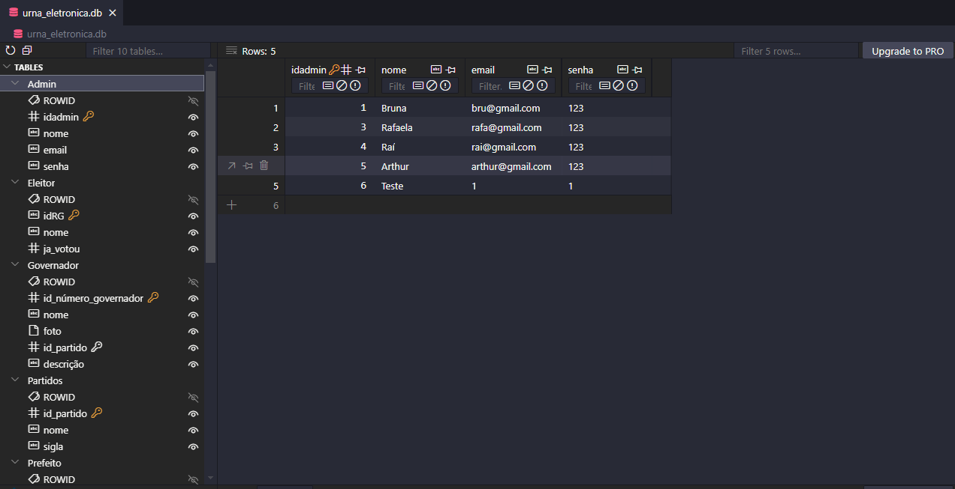

Código de criação do Banco de Dados

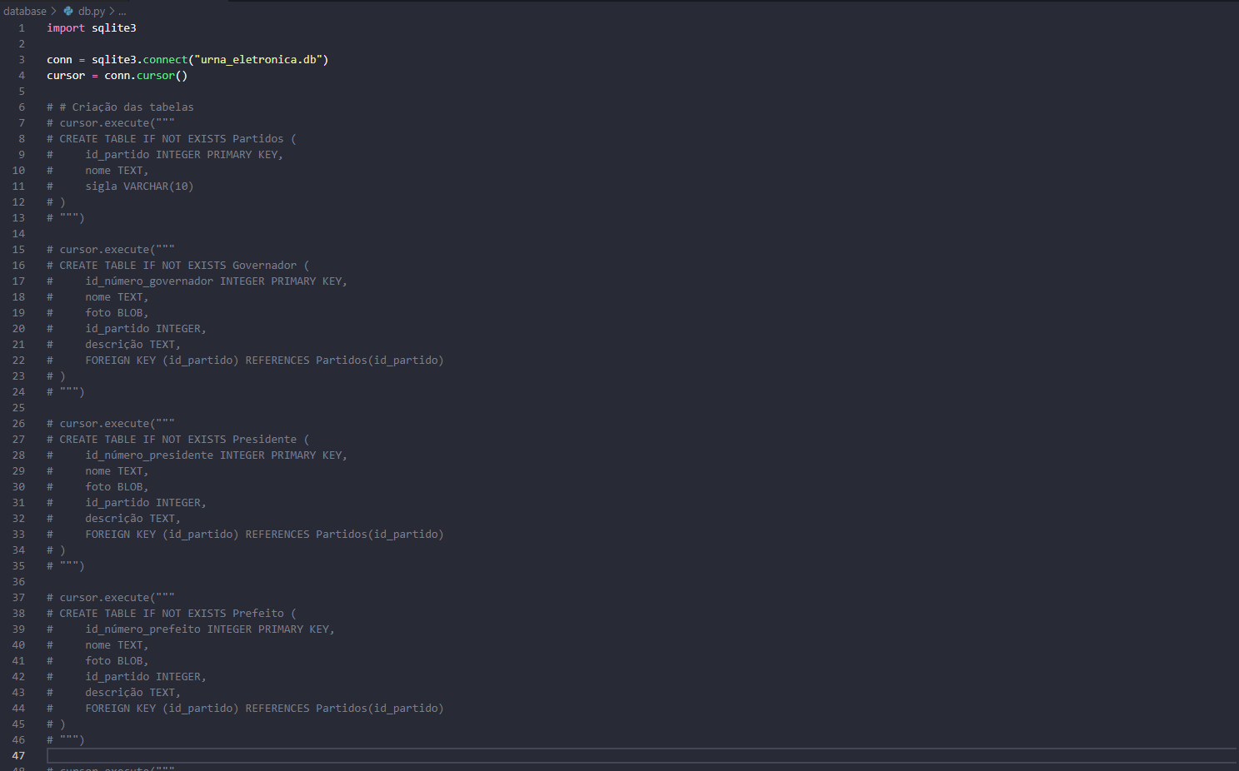

### **🛠️ Tecnologias / Ferramentas usadas**

* Notion (Kanban e documentação) - [Link](https://www.notion.so/Kanban-Urna-20308828ca888072b827ddfd3576e848)
* Figma (protótipos)
* GitHub (controle de versão)
* BD designer ()
* Visual Studio Code
* Inteligência artificial - Deepseek, ChatGPT

### **🧑‍🤝‍🧑 Participação da equipe**

* Rafaela Botelho - Product Owner (PO)
* Bruna Barboza - Scrum Master
* Arthur Américo
* Raí Carvalho